Uitleg Sprint

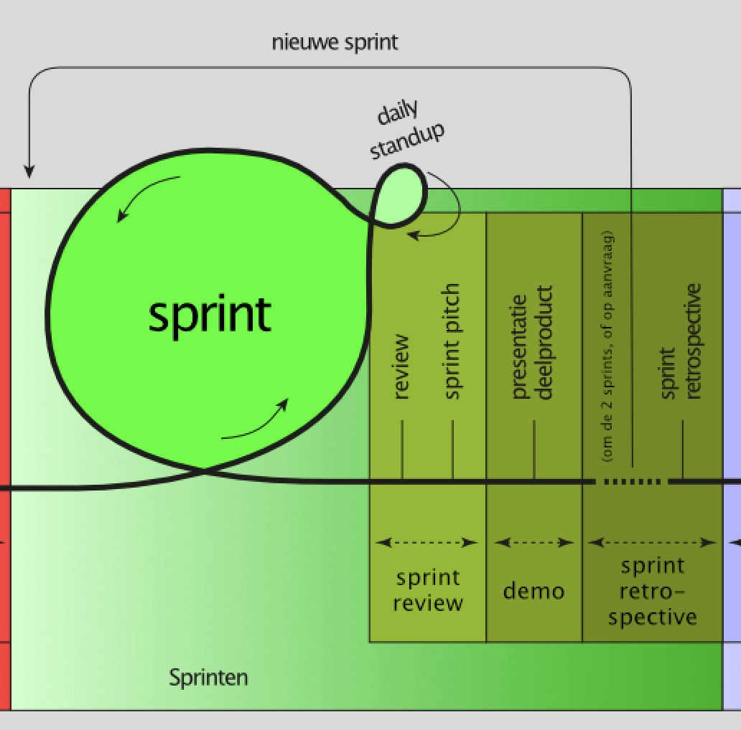

Iedere periode bestaat uit een Warming Up, Sprinten en een Cooling Down. In dit document wordt uitgelegd hoe Sprinten werkt. Een project of periode heeft meerdere sprints. In een sprint worden de daadwerkelijke taken uitgevoerd.

Iedere sprint wordt afgesloten met een Sprint Review. Hoe de Sprint Review werkt, wordt uitgelegd in SCR4 De Sprint Review.

Om de 2 à 3 sprints wordt er een Retrospective gehouden. Hoe de Retrospective werkt, wordt uitgelegd in SCR5 De retrospective.

De cyclus van de sprint is dus steeds hetzelfde. Wel zo duidelijk. In principe wordt hier niet van afgeweken. De enige die kan besluiten om hiervan af te wijken is de Product Owner. In de praktijk zal dit weinig voorkomen.

Iedere dag van de sprint beginnen jullie gezamenlijk met je team in de Daily Standup of kortweg standup. Deze is verplicht. De standup vindt plaats onder leiding van de scrummaster en doet het team in principe zelfstandig. De Scrum Coach en de Product Owner kunnen bepalen om bij jullie standup aanwezig te zijn.

Tijdens de standup worden 3 vragen door ieder teamlid beantwoord:

1. Wat heb ik gisteren gedaan?
   1. Taken die gisteren afgemaakt zijn worden op het scrum board verplaatst naar Done als ze klaar zijn en teruggeplaatst naar Sprint als ze nog niet klaar zijn. Zet in de burndownchart in Taken die verplaatst zijn naar Done op “ja” in kolom D en vul in in welke sprint de taak is afgerond in kolom G.
2. Wat ga ik vandaag doen?
   1. Post-its van taken die gekozen worden voor vandaag worden verplaatst van Sprint naar Today. Hou ook rekening met eventuele workshops of lessen van docenten waar je bij aanwezig moet zijn. Neem deze mee in jullie dagplanning.
3. Waar heb ik hulp bij nodig?
   1. Bespreek met je teamleden of jullie hulp of uitleg nodig hebben voor een taak. Van wie heb je de uitleg nodig? Is die persoon vandaag beschikbaar? Maak direct na de standup een afspraak met die persoon.

De Standup duurt maximaal 15 minuten.